
รายงานผลการดำเนินงาน
โครงการ ....................................................................
กิจกรรม………………………………………

ประจำปีการศึกษา 2568
(พฤษภาคม 2568 - มีนาคม 2569)

โดย
……………………………………..
งาน/กลุ่มงาน/กลุ่มสาระ……………………………………..

โรงเรียนทุ่งคาพิทยาคาร
ตำบลทุ่งคา อำเภอเมืองชุมพร จังหวัดชุมพร
สำนักงานเขตพื้นที่การศึกษามัธยมศึกษาสุราษฎร์ธานี ชุมพร

คำนำ

โครงการ/กิจกรรม................................................................จัดทำขึ้นเพื่อประกอบการรายงานผลการดำเนินงานการจัดกิจกรรมตามโครงการ โดยดำเนินโครงการ/กิจกรรมอย่างเป็นระบบ มีการศึกษาสภาพปัจจุบัน ปัญหาและความต้องการ การกำหนดเป้าหมายในการพัฒนา การวางแผน การปฏิบัติงานตามแผน และประเมินโครงการ เพื่อนำผลการประเมินโครงการไปใช้เป็นข้อมูลสารสนเทศในการวางแผนการดำเนินงานต่อไปให้มีประสิทธิภาพและประสิทธิผลมากขึ้น
ขอขอบคุณผู้บริหาร คณะครู นักเรียน ผู้ปกครอง คณะกรรมการสถานศึกษาขั้นพื้นฐาน และผู้เกี่ยวข้องทุกฝ่าย ที่ให้ความร่วมมือในการดำเนินงานตามโครงการ/กิจกรรม ทำให้การดำเนินงานบรรลุผลตามเป้าหมายที่กำหนด ซึ่งเกิดประโยชน์สูงสุดต่อโรงเรียนไกรภักดีวทยาคม และผู้เกี่ยวข้อง สำหรับใช้ในการพัฒนางานให้มีความก้าวหน้าต่อไป

....................................................................
(..................................................................)
ผู้รับผิดชอบโครงการ/กิจกรรม

 |  |  |  | บันทึกข้อความ
ส่วนราชการ |  |  |  |  | โรงเรียนทุ่งคาพิทยาคาร ตำบลทุ่งคา อำเภอเมือง จังหวัดชุมพร สพม.สุราษฎร์ธานี ชุมพร
ที่ |  | ศธ 04346.51/_______________ |  |  |  | วันที่ | 30 มีนาคม 2569
 | เรื่อง |  | รายงานผลการดำเนินงานโครงการ/กิจกรรม…………………………………… ประจำปีการศึกษา 2568
 | เรียน |  | ผู้อำนวยการโรงเรียนทุ่งคาพิทยาคาร
ด้วย ข้าพเจ้า นาย/นาง/นางสาว.................................. กลุ่มงาน/กลุ่มสาระฯ........................ได้รับอนุมัติให้ดำเนินโครงการ/กิจกรรม.............................................................................โดยใช้งบประมาณจำนวน ................................บาท บัดนี้การดำเนินงานได้เสร็จสิ้นแล้ว จึงขอรายงานผลการดำเนินงานและผลการประเมินการดำเนินโครงการ/กิจกรรม ดังนี้
บรรลุตามเป้าหมายที่กำหนด คิดเป็นร้อยละ................... ระดับคุณภาพ .................
ไม่บรรลุตามเป้าหมายที่กำหนด คิดเป็นร้อยละ................... ระดับคุณภาพ ...............

จึงเรียนมาเพื่อโปรดทราบและพิจารณา

(ลงชื่อ)...........................................................ผู้รับผิดชอบโครงการ/กิจกรรม
(............................................................)

ความเห็นหัวหน้ากลุ่มบริหารงาน_____________ | ความเห็นหัวหน้ากลุ่มบริหารงานงบประมาณฯ
_______________________________________  _______________________________________  (ลงชื่อ)………………………………………………...........  (........................................................) | _______________________________________  _______________________________________  (ลงชื่อ)………………………………………………...........  (นายชาญณรงค์ หนูบำรุง)
ความเห็นรองผู้อำนวยการโรงเรียน | ความเห็นผู้อำนวยการโรงเรียน
_______________________________________  _______________________________________  (ลงชื่อ)………………………………………………...........  (นางสาวนันท์นภัสร์ จารุศศิธร)  รองผู้อำนวยการโรงเรียนทุ่งคาพิทยาคาร | ทราบ _______________________________  _______________________________________  (ลงชื่อ)………………………………………………...........  (นางสาวจุไรรัตน์ อ่อนมุข)  ผู้อำนวยการโรงเรียนทุ่งคาพิทยาคาร

แบบรายงานผลการดำเนินงานโครงการ/กิจกรรมตามแผนปฏิบัติการ ประจำปีการศึกษา 2568
---------------------------------------------
เรียน ผู้อำนวยการโรงเรียนทุ่งคาพิทยาคาร
ด้วย ข้าพเจ้า นาย/นาง/นางสาว.................................. กลุ่มงาน/กลุ่มสาระฯ........................ได้รับอนุมัติให้ดำเนินโครงการ/กิจกรรม............................................................................................................................................ จึงขอรายงานผลการดำเนินงานโครงการ/กิจกรรม ดังต่อไปนี้
1 โครงการ/กิจกรรม…….…................................................................................................................................
2 สนองมาตรฐานการศึกษา มาตรฐานที่....... ข้อที่........เรื่อง......................................................................
3 สนองยุทธศาสตร์ชาติ ด้านที่.........เรื่อง..............................................................................................
4. การดำเนินการ
ดำเนินการเสร็จแล้ว
อยู่ระหว่างดำเนินการ
ยังไม่ได้ดำเนินการ
5. งบประมาณของโครงการ กิจกรรม
งบประมาณที่ได้รับอนุมัติ ……..…….…….. บาท ค่าใช้จ่ายจริง …………...…….. บาท
6. กระบวนการ วิธีดำเนินการโครงการ/กิจกรรมที่ปฏิบัติ (เขียนบรรยายขั้นตอนการปฏิบัติจริง PDCA)
_________________________________________________________________________________________________________________________________________________________________________________________________________________________________________________________

7. สรุปผลสำเร็จของโครงการ/กิจกรรม
ตัวชี้วัดความสำเร็จ  (วัตถุประสงค์) | เป้าหมาย  (เชิงปริมาณและคุณภาพ) | ผลการดำเนินงาน  (ร้อยละของความสำเร็จ)
1
2
3
4
5

8. การบรรลุความสำเร็จของโครงการ/กิจกรรม
8.1 เปรียบเทียบกับวัตถุประสงค์/ด้านคุณภาพ
ผลการดำเนินงานเป็นไปตามวัตถุประสงค์ ตั้งแต่ร้อยละ 90 ขึ้นไป (ดีเยี่ยม)
ผลการดำเนินงานเป็นไปตามวัตถุประสงค์ ร้อยละ 75-89.99 (ดีมาก)
ผลการดำเนินงานเป็นไปตามวัตถุประสงค์ ร้อยละ 60-74.99 (ดี)
ผลการดำเนินงานเป็นไปตามวัตถุประสงค์ ร้อยละ 50-59.99 (พอใช้)
ผลการดำเนินงานเป็นไปตามวัตถุประสงค์ ต่ำกว่า ร้อยละ 50 (ปรับปรุง)
8.2 เปรียบเทียบกับเป้าหมาย/ด้านปริมาณ
ตามเป้าหมาย (ร้อยละ 90-100) ร้อยละ 75-89 ของเป้าหมาย
ร้อยละ 50-74 ของเป้าหมาย ร้อยละ 60- 74 ของเป้าหมาย
ต่ำกว่าร้อยละ 50 ของเป้าหมาย
8.3 จากแบบประเมิน สรุปว่าผลการปฏิบัติงานภาพรวมทั้งหมดมีค่าเฉลี่ย ร้อยละ.....................
ระดับคุณภาพ ดีเยี่ยม ดีมาก
ดี พอใช้ ปรับปรุง
เกณฑ์การสรุปผลการดำเนินงานตามโครงการ/กิจกรรม
ร้อยละเฉลี่ยตามเกณฑ์การพิจารณาต่ำกว่าร้อยละ 50 หมายถึง ปรับปรุง ร้อยละเฉลี่ยตามเกณฑ์พิจารณาระหว่าง ร้อยละ 50-59.99 หมายถึง พอใช้
ร้อยละเฉลี่ยตามเกณฑ์พิจารณาระหว่าง ร้อยละ 60-74.99 หมายถึง ดี
ร้อยละเฉลี่ยตามเกณฑ์พิจารณาระหว่าง ร้อยละ 75-89.99 หมายถึง ดีมาก
ร้อยละเฉลี่ยตามเกณฑ์พิจารณาตั้งแต่ ร้อยละ 90 ขึ้นไป หมายถึง ดีเยี่ยม

9. สรุปผลการประเมินความพึงพอใจโครงการ/กิจกรรม
มากที่สุด มาก พอใช้ ปรับปรุง

10. สรุปผลในภาพรวม
10.1 จุดเด่นของงาน/โครงการ/กิจกรรม ครั้งนี้
........................................................................................................................................................
10.2 จุดที่ควรพัฒนาของงาน/โครงการ/กิจกรรม ครั้งนี้
........................................................................................................................................................
10.3 ข้อเสนอแนะเพื่อพัฒนาโครงการ/กิจกรรมครั้งนี้
........................................................................................................................................................

11. รายงานสรุปผลการประเมินโครงการ/กิจกรรม
รายการประเมิน | ระดับคะแนน
รายการประเมิน | 5 | 4 | 3 | 2 | 1
1. ประเมินผลการดำเนินงาน
1.1 ผลการดำเนินงานเป็นไปตามวัตถุประสงค์ที่กำหนดไว้มากน้อยเพียงใด
1.2 ผลการดำเนินงานเป็นไปตามเป้าหมายเชิงคุณภาพที่กำหนดไว้มากน้อยเพียงใด
1.3 ผลการดำเนินงานเป็นไปตามเป้าหมายเชิงปริมาณที่กำหนดไว้มากน้อยเพียงใด

สรุป: ผลการประเมินตามเป้าหมาย
บรรลุ ตามเป้าหมาย
บรรลุ ตามเป้าหมาย เห็นสมควรปรับปรุงเป็นบางส่วน
ไม่บรรลุตามเป้าหมาย

12. เอกสารหลักฐานการดำเนินโครงการ/กิจกรรม
12.1 คำสั่งแต่งตั้งคณะกรรมการ/คณะทำงาน มี ไม่มี
12.2 เอกสารประกอบการดำเนินงาน มี ไม่มี
12.3 บันทึกรายงานการดำเนินงาน มี ไม่มี
12.4 ภาพถ่ายกิจกรรม มี ไม่มี
12.5 แบบประเมินโครงการ/กิจกรรม (ถ้ามี) มี ไม่มี
12.6 เอกสารหลักฐาน อื่น ๆ (ถ้ามี) มี ไม่มี

(ลงชื่อ).............................................................ผู้รับผิดชอบโครงการ/กิจกรรม
(............................................................)
…………./…………………………/……………

ความเห็นหัวหน้ากลุ่มบริหารงานงบประมาณ นโยบาย และแผนฯ
_________________________________________________________________________________________________________________________________________________________________________________________________________________________________________________________

(ลงชื่อ).........................................................หัวหน้ากลุ่มบริหารงานงบประมาณ นโยบาย และแผนฯ
(นายชาญณรงค์ หนูบำรุง)
..........................................................

ความเห็นผู้อำนวยการโรงเรียน _________________________________________________________________________________________________________________________________________________________________________________________________________________________________________________________

(ลงชื่อ).........................................................ผู้อำนวยการโรงเรียนทุ่งคาพิทยาคาร
(นางสาวจุไรรัตน์ อ่อนมุข)
..........................................................

ภาคผนวก

ภาพถ่ายกิจกรรม

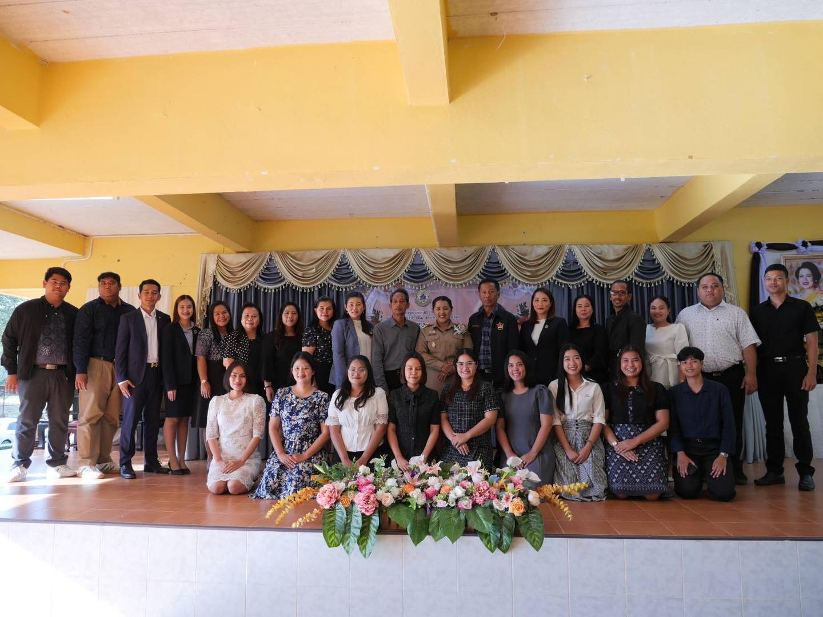

หมายเหตุ ให้ใส่ภาพกิจกรรมหน้าละ 2 ภาพ ไม่เกิน 5 หน้า

การศึกษาเพื่อสนองยุทธศาสตร์ชาติ 6 ข้อ
• ความมั่นคง: ปลูกฝังค่านิยมหลัก ความรักชาติ และสร้างความปลอดภัยในสถานศึกษา
• การสร้างความสามารถในการแข่งขัน: ผลิตกำลังคนสมรรถนะสูง พัฒนาทักษะอาชีพ และเน้นการวิจัย/นวัตกรรม
• การพัฒนาและเสริมสร้างศักยภาพทรัพยากรมนุษย์: ปฏิรูปการเรียนรู้ตลอดชีวิต ปรับเปลี่ยนค่านิยม และพัฒนาพหุปัญญา
• การสร้างโอกาสและความเสมอภาคทางสังคม: ลดความเหลื่อมล้ำ ขยายโอกาสทางการศึกษาให้ทั่วถึงทุกช่วงวัย
• การสร้างการเติบโตบนคุณภาพชีวิตที่เป็นมิตรต่อสิ่งแวดล้อม: จัดการศึกษาเพื่อสร้างความตระหนักรู้และคุณภาพชีวิตที่ยั่งยืน
• การปรับสมดุลและพัฒนาระบบบริหารจัดการภาครัฐ: พัฒนาระบบราชการดิจิทัล โปร่งใส และมีประสิทธิภาพ

มาตรฐานการศึกษา ระดับการศึกษาขั้นพื้นฐาน
แนบท้ายประกาศกระทรวงศึกษาธิการ เรื่อง ให้ใช้มาตรฐานการศึกษา ระดับปฐมวัย
ระดับการศึกษาขั้นพื้นฐาน และระดับการศึกษาขั้นพื้นฐานศูนย์การศึกษาพิเศษ
ฉบับลงวันที่ 6 สิงหาคม พ.ศ.2561
มาตรฐานการศึกษา ระดับการศึกษาขั้นพื้นฐาน พ.ศ.2561 มีจำนวน 3 มาตรฐาน ได้แก่
มาตรฐานที่ 1 คุณภาพของผู้เรียน
1.1 ผลสัมฤทธิ์ทางวิชาการของผู้เรียน
1.2 คุณลักษณะที่พึงประสงค์
มาตรฐานที่ 2 กระบวนการบริหารและการจัดการ
มาตรฐานที่ 3 กระบวนการจัดการเรียนการสอนที่เน้นผู้เรียนเป็นสำคัญ
แต่ละมาตรฐานมีรายละเอียด ดังนี้
มาตรฐานที่ 1 คุณภาพของผู้เรียน
1.1 ผลสัมฤทธิ์ทางวิชาการของผู้เรียน
1) มีความสามารถในการอ่าน การเขียน การสื่อสาร และการคิดคำนวณ
2) มีความสามารถในการคิดวิเคราะห์ คิดอย่างมีวิจารณญาณ อภิปรายแลกเปลี่ยน
ความคิดเห็น และแก้ปัญหา
3) มีความสามารถในการสร้างนวัตกรรม
4) มีความสามารถในการใช้เทคโนโลยีสารสนเทศและการสื่อสาร
5) มีผลสัมฤทธิ์ทางการเรียนตามหลักสูตรสถานศึกษา
6) มีความรู้ ทักษะพื้นฐาน และเจตคติที่ดีต่องานอาชีพ
1.2 คุณลักษณะที่พึงประสงค์ของผู้เรียน
1) การมีคุณลักษณะและค่านิยมที่ดีตามที่สถานศึกษากำหนด
2) ความภูมิใจในท้องถิ่นและความเป็นไทย
3) การยอมรับที่จะอยู่ร่วมกันบนความแตกต่างและหลากหลาย
4) สุขภาวะทางร่างกาย และจิตสังคม
มาตรฐานที่ 2 กระบวนการบริหารและการจัดการ
2.1 มีเป้าหมายวิสัยทัศน์และพันธกิจที่สถานศึกษากำหนดชัดเจน
2.2 มีระบบบริหารจัดการคุณภาพของสถานศึกษา
2.3 ดำเนินงานพัฒนาวิชาการที่เน้นคุณภาพผู้เรียนรอบด้านตามหลักสูตรสถานศึกษา
และทุกกลุ่มเป้าหมาย
2.4 พัฒนาครูและบุคลากรให้มีความเชี่ยวชาญทางวิชาชีพ
2.5 จัดสภาพแวดล้อมทางกายภาพและสังคมที่เอื้อต่อการจัดการเรียนรู้อย่างมีคุณภาพ
2.6 จัดระบบเทคโนโลยีสารสนเทศเพื่อสนับสนุนการบริหารจัดการและการจัดการเรียนรู้
มาตรฐานที่ 3 กระบวนการจัดการเรียนการสอนที่เน้นผู้เรียนเป็นสำคัญ
3.1 จัดการเรียนรู้ผ่านกระบวนการคิดและปฏิบัติจริง และสามารถนำไปประยุกต์ใช้ในชีวิตได้
3.2 ใช้สื่อ เทคโนโลยีสารสนเทศและแหล่งเรียนรู้ที่เอื้อต่อการเรียนรู้
3.3 มีการบริหารจัดการชั้นเรียนเชิงบวก
3.4 ตรวจสอบและประเมินผู้เรียนอย่างเป็นระบบและนำผลมาพัฒนาผู้เรียน
3.5 มีการแลกเปลี่ยนเรียนรู้และให้ข้อมูลสะท้อนกลับเพื่อพัฒนาและปรับปรุงการจัดการเรียนรู้

